宣誓宣示效忠，拒签违誓速踢

陈建强 [有理儿有面](javascript:void(0);)

**有理儿有面**

微信号 youli-youmian

功能介绍 你说是不是

2020-12-14[原文](https://mp.weixin.qq.com/s?__biz=Mzg3MjEyMTYyNg==&mid=2247519136&idx=2&sn=0aa2d415dc5b511ffe6364d902939672&chksm=cef6dfd5f98156c3bf1f0e1ffa4236400068470433390aa43e426c2a95514813154fa0163c88&scene=27#wechat_redirect&cpage=53) 发表于

收录于合集





**全文共1150字，图片1张，预计阅读时间为4分钟。**



▼

作者：香港专业人士协会会长 陈建强

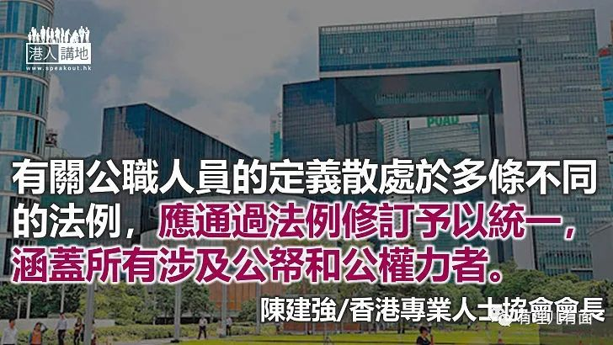

缠绕社会多年的乱局，体制内的反政府力量竟是其中的内生乱源，无论是行政架构内部，还是立法、司法、教育、社福等不同范畴，都屡见反对派黑手乱舞。随着《港区国安法》镇暴遏独，拨乱反正的善后整固任务，便落在重整和端正管治团队的政治忠诚和承担之上，而庄严的就职宣誓既形象化地宣示政治效忠，又能评鉴政治诚信，但要由“食生菜”（粤语俚语，形容像吃生菜容易）回到“正官箴”，还须严肃处置拒签誓章或悖违承诺的公职人员。

有评论指出，体制内的反政府力量之所以存在、蓄积、爆发，甚至“叛逆”，主要在于整个体制都缺乏管治意志和能力，有权不用兼且用得不当，有责不承又对违规者姑息骄纵，只要整个体制回到善治善管，宣誓与否又有何重要？

对，实现善管善治，是管治团队不能脱卸的基本责任，但作为管治团队的一员，亦有绝对的义务和责任，对政府负责、支持政府施政，并在政府作出决定后，放下个人立场，做好政策解释推广和服务实践，更不容“政治人格分裂”，上班时支持政府，下班后反对政府；而签署声明或宣誓的本质，正正就是要有一种“看得到”和具法律意涵的政治效忠，亦要对公职责任作具体表明和公开确认，这是国际惯常做法，亦是《港区国安法》的法定责任和政府正本清源的必然之举。公职人员若是故意拒签或其言行表现违反誓章，容易予人不愿承担公职、力有不逮甚至渎职的感觉，政府应当如何处置？涉事者需要承担什么行政或法律后果？大家应当不说自明。

当然，拒签拒誓的行为清晰明确，但对于违誓行为，要作出判断，往往也不是依据简短誓章内的片言只语，而是因应誓章而衍生出来的一些具体行为标准，但为了避免出现一些言人人殊的歧义和别人用心的争议，政府宜应及早作出明确的规限，清除理念盲点。

第一，由于过往的历史因素，有关公职人员的定义，散处于多条不同的法例，应通过法例修订予以统一，涵盖所有涉及公帑和公权力者，除行政、立法、司法部门机构的工作人员外，还应包括区议员、选委会成员、教师、公营机构员工等，均衡处理其权责关系。

第二，公职人员不是“应声虫”，有其个人观点和言论表达自由，但不能违法，也不能跟其公职身份存冲突；若有不同意见，应循体制内机制表达，不能捧着公职光环反政府。日后在宣誓体制化后，将可视乎有关言行的违法情况，进行纪律惩处甚至实时DQ。

第三，效忠是政治表态，对象是政府；负责是承担工作要求的责任，在“一国两制”下，“一国”与“两制”并非是区隔割离，而是二而为一的整体，因为香港公职人员宣誓效忠的应是“中华人民共和国及其香港特区”，并要遵守“国家宪法和特区《基本法》”。

原文转载自《信报》 2020年12月9日





**关注公众号：**

**有理儿有面**

**理   性｜   揭   秘｜   探   讨**







### 精选留言

用户设置不下载评论